

# Г О С У Д А Р С Т В Е Н Н Ы Й С Т А Н Д А Р Т

**С О Ю З А С С Р**

**МАТЕРИАЛЫ ЭЛЕКТРОИЗОЛЯЦИОННЫЕ**

# МЕТОДЫ ОПРЕДЕЛЕНИЯ ДИЭЛЕКТРИЧЕСКИХ СВОЙСТВ НА ЧАСТОТАХ СВЫШЕ 300 МГц

**ГОСТ 27496.1—87**

# (МЭК 377—1—73

**Издание официальное**

**ГОСУДАРСТВЕННЫЙ КОМИТЕТ СССР ПО СТАНДАРТАМ**

Москва

**УДК 621.315.61.019.3:006.354 Группа Е39**

**Г О С У Д А Р С Т В Е Н Н Ы Й С Т А Н Д А Р Т С О Ю З А С С Р**

**МАТЕРИАЛЫ ЭЛЕКТРОИЗОЛЯЦИОННЫЕ**

**Методы определения диэлектрических свойств на частотах свыше 300 МГц.**

**Общие положения**

Electrical insulating materials Methods for determination of the dielectric properties at frequencies above 300 MHz. General

ОКСТУ 3490

# ГОСТ 27496.1—87

**(МЭК 377-1—73)**

**Срок действия с 01.01.90 до 01.01.95**

**Несоблюдение стандарта преследуется по закону**

**ВВОДНАЯ ЧАСТЬ**

Методы определения диэлектрических свойств электроизоля­ ционных материалов можно грубо разделить на две основные группы:

1. методы измерения элементов цепей с сосредоточенными параметрами можно использовать, когда длина волн приложен­ ного электромагнитного поля велика по сравнению с размерами образца. Эти методы рассматриваются в Публикации МЭК 250;
2. методы измерения характеристик цепей с распределенными параметрами используют тогда, когда больше нельзя игнориро­ вать вариацию напряженности электромагнитного поля по всему образцу. В настоящей рекомендации описаны методы, в которых учтено распределение волн в диапазоне частот от 300 МГц до оптических.

В узком диапазоне «критической» частоты около 300 МГц (заштрихованный участок на чертеже) можно использовать какой-либо из основных методов в зависимости от размеров и диэлектрической проницаемости образца.

**Издание официальное Перепечатка воспрещена**

© Издательство стандартов, 1988

1

**Методы измерения на переменном токе о**

м

**ГОСТ 27496-1-----87 (МЭК 377------- 1--- 73)**

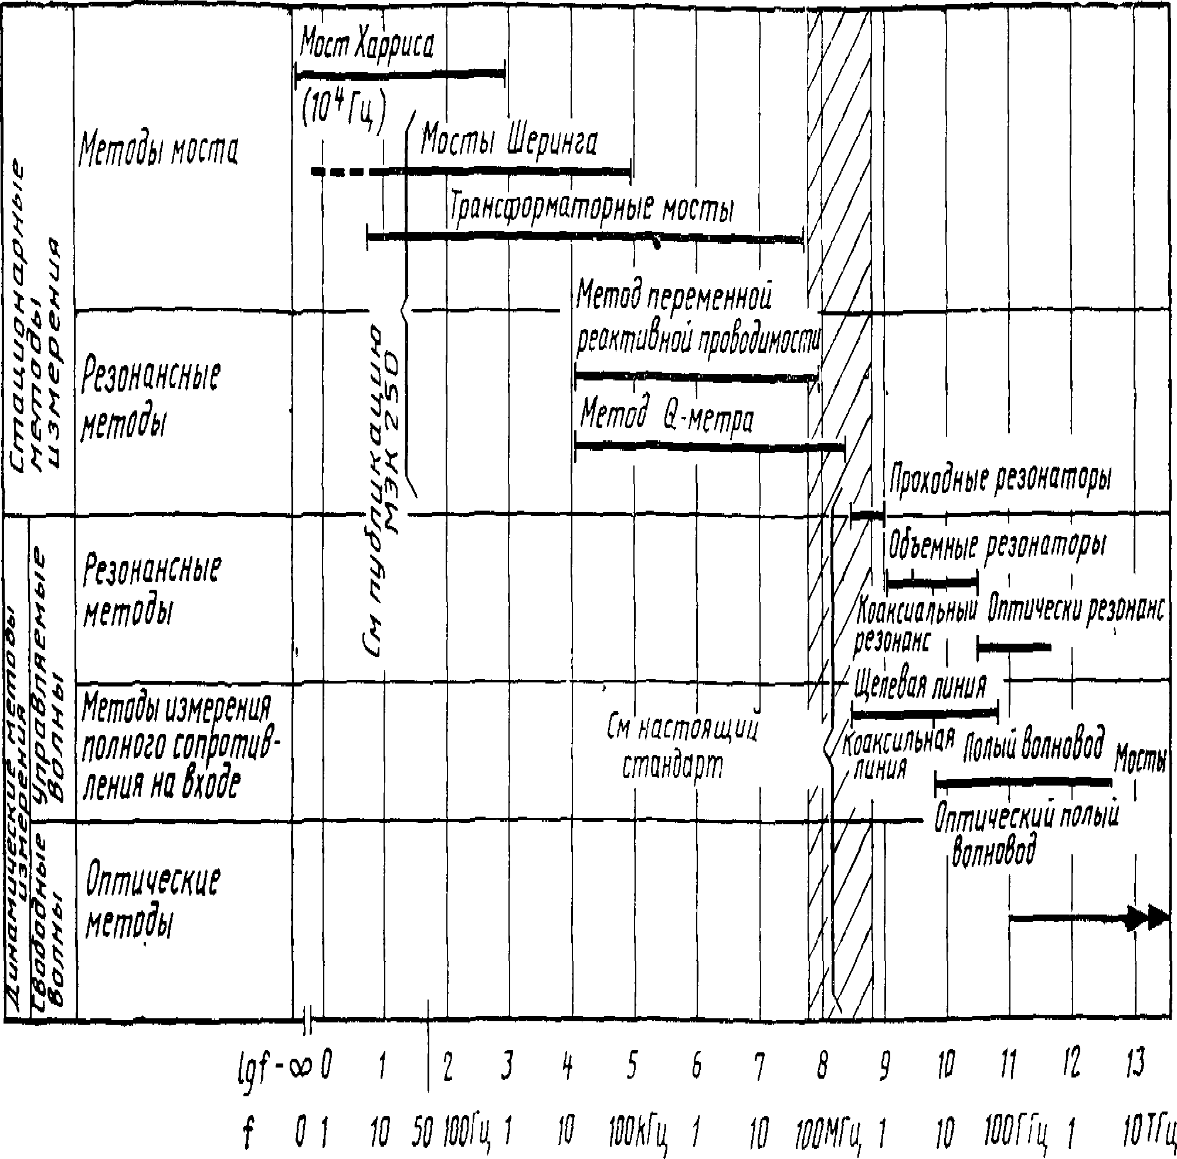

***k* СО** *яки*даJЯмзозя**м** зоз*шм*да

**ГОСТ 27496.1—87 (МЭК 377—1—73) С. 3**

* 1. **ЦЕЛЬ И ОБЛАСТЬ РАСПРОСТРАНЕНИЯ**

Настоящий стандарт устанавливает методики определения от­ носительной диэлектрической проницаемости и тангенса угла диэлектрических потерь, а также связанных с ними характеристик диэлектрических материалов, например, коэффициента диэлек­ трических потерь в микроволновом диапазоне частот (т. е. от

300 МГц до оптических частот). В отличие от методов испытания

при низких частотах (см. Публикацию МЭК 250) методы испыта­ ния, рассматриваемые в настоящем стандарте, предусматривают использование испытываемых образцов и испытательных уст­ ройств таких размеров, которые превосходят или сопоставимы с длиной волн электромагнитного поля при частоте испытания. Теоретически описываемые методы применимы только к материа­ лам с магнитной проницаемостью, равной проницаемости абсо­ лютного вакуума. Достаточно достоверные результаты получают для диа- и парамагнитных материалов (так называемых немаг­ нитных материалов); для ферро- и ферромагнитных материалов нужно выбрать специальные методики, учитывающие раздельно диэлектрические н магнитные свойства. Однако эти последние методы не включены в настоящий стандарт.

Замечание о магнитных свойствах. Образцы, обнаруживающие магнитные свойства, можно испытывать в соответствии с этим стандартом, если магнитная проницаемость доведена до насыще­ ния с помощью статического магнитного поля достаточной на­ пряженности.

Описанными методами можно измерять жидкие и плавкие материалы, а также твердые материалы при условии соблюдения особых предосторожностей и применении измерительных ячеек соответствующей конструкции.

Величина измеренных характеристик зависит от физического воздействия, например, частоты, температуры, влажности, а в осо­ бых случаях от напряженности поля.

Все измерения я расчеты по настоящему стандарту даны ис­ ходя из синусоидальной формы волны с угловой частотой со —2л/

* 1. **ОПРЕДЕЛЕНИЯ**

Примечания:

1. Все определения относятся только к диэлектрическим материалам с магнитной проницаемостью абсолютного вакуума.
2. При формулировании терминов, относящихся к распространению волн и используемых в настоящем стандарте, следует ссылаться на группы 05 и 62 Международного электротехнического словаря,

3

**С 4 ГОСТ 27496.1—87 (МЭК 377—1—73)**

# Комплексная относительная диэлектрическая проницае­ мость ег*

Комплексная относительная диэлектрическая проницаемость е,* диэлектрических материалов выражается формулой

**er* =** s'r-j **(1)**

где Сг*—комплексная емкость малого1 конденсатора, в котором пространство между электродами и вокруг них запол­ нено только рассматриваемым диэлектрическим мате­ риалом;

*С0* — емкость электродов той же конфигурации в абсолют­ ном вакууме.

Пр имечание. Комплексную емкость конденсатора определяют ло формуле

j ш Ух* = Ох+У со Сх,

где ***G*** — действительная часть (активная проводимость при переменном токе);

jcoCx — мнимая часть комплексной полной проводимости ***Y* x*** упомянуто] о конденсатора.

Когда длина волн приложенного электромагнитного поля с по­ вышением частоты достигает размеров используемого образца, нельзя больше не учитывать изменения параметров электричес­ кого (и магнитного) поля. Поэтому для правильной интерпрета­ ции данных измерения переходят от анализа цепей с сосредо­ точенными параметрами к волновому анализу и теории пере­ дающих линий. Это повышает чувствительность результатов из­ мерений к неоднородности и анизотропии образцов. Из сказан­ ного следует, что относительная комплексная диэлектрическая

проницаемость ег* диэлектрических материалов пропорциональ­ на квадрату отношения комплексной постоянной распространения **Y** — а + /р электромагнитной волны в диэлектрическом материале к величине *yo — j^o* в абсолютном вакууме:

где Ао— длина волны в свободном пространстве, а

Ас— критическая длина волны используемого типа.

Примечания:

Ц У плоских волн или волн типа ТЕМ Ас—

2. Относительная диэлектрическая проницаемость сухого воздуха, свобод*

Ного от двуокиси углерода, при 293К и нормальном атмосферном давлении равна 1,00053, так что практически для определения относительной диэлект-

1 Малого по сравнению с д.п но i вотны ь ***nj*** д цзпкс

# 4

**ГОСТ 27496.1—**Эле**8**к**7**тро**(**т**М**ех**Э**ни**К**чес**3**к**7**ая**7**б**—**ибл**1**и**—**оте**7**ка**3**E**)**le**С**c.**.**ru**5**

**рической проницаемости gr твердых материалов и жидкостей с достаточной точностью вместо *С с , с 0* и *у С9* измеренных в абсолютном вакууме» можно использовать *С а , с а* и *у а* измеренные в воздухе.**

**3« Комплексная (абсолютная) диэлектрическая проницаемость диэлектри­**

**ческого м атериал а равна произведению его ком плексной относительной диэлектрической проницаемости ег* и электрической постоянной (диэлект­ рической проницаемости абсолютного вакуума) в0:**

**В системе СИ единицей абсолютной диэлектрической проницаемости является фарада на метр (Ф/м), а электрическая постоянная е0 равна сле­ дующей величине**

е0= —- —28,854 • 10~12^—-— • 10“9. (3)

[х0с0

36 тс

# Относительная диэлектрическая проницаемость *в/*

Относительная диэлектрическая проницаемость е'г диэлек­ трического материала, являющаяся действительной частью ком­ плексной относительной диэлектрической проницаемости, опре­ деление которой дано в п. 2.1, определяется по формуле

**Примечание. Если диэлектрические характеристики количественно вы­ ражены реальными цифрами, т. е как е'г и tg6 (см. п. 2.4), а не е'г и е"г> то примечание опускают**

г\ = ег,

# Коэффициент диэлектрических потерь е"г

Коэффициент диэлектрических потерь е"г диэлектрического материала является мнимой частью относительной комплексной диэлектрической проницаемости, определение которой дано **в** п. 2.1, определяется по формуле

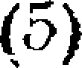*Ох* / >р \ 2 aft

Цс*>с0 \ « / *2*

# Тангенс угла диэлектрических потерь lg6

Тангенс угла диэлектрических потерь tgd диэлектрического материала есть тангенс угла сдвига-фаз (угла потерь 6) между напряженностью *поля Е* и полученным в результате электричес­ ким смещением в изоляционном материале при синусоидальном изменении обеих этих характеристик во времени на одной и той же угловой частоте.

Так как компоненты поля *Е* и *D* в диэлектрике вообще не под­ даются измерению, тангенс угла диэлектрических потерь **в** дан­ ном объеме диэлектрического материала измеряют как отноше­ ние рассеянной за половину периода энергии к величине 2я раз

**2—1714 5**

**С. 6 ГОСТ 27496.1—87 (МЭК 377—1—73)**

Электротехническая библиотека Elec.ru

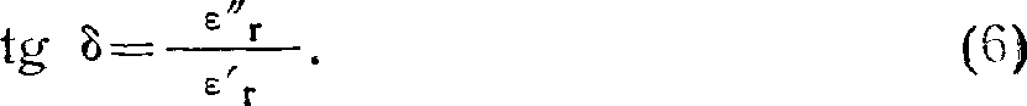большей средней энергии, накопленной в данном объеме за поло­ вину периода колебаний. Это отношение также эквивалентно

Обратную величину тангенса угла диэлектрических потерь называют добротностью (фактором Q)

tgS

**3 ФАКТОРЫ, ВЛИЯЮЩИЕ НА ДИЭЛЕКТРИЧЕСКИЕ ХАРАКТЕРИСТИКИ МАТЕРИАЛА**

Диэлектрическая проницаемость и тангенс угла диэлектричес­ ких потерь данного диэлектрического материала определяются диэлектрической поляризацией испытуемого образца. На резуль­ таты измерений влияют различные внешние и внутренние физи­ ческие параметры, например, частота, температура, напряжен­ ность электрического поля, ионизирующая радиация, влага и другие примеси, химическая структура, однородность, изотропия й т. п.

Поэтому для четкой интерпретации результатов испытания необходимо знать состояние образца и контролировать все упомя­ **нутые** выше параметры.

Ниже поочередно рассматривается влияние частоты, темпера­ **туры,** влаги и других примесей, физической и химической струк­ **туры** и напряженности электрического поля на измеренные диэлектрические характеристики.

Пр имечание Диэлектрическая проницаемость и тангенс угла диэлект­ рических потерь, измеренные в диапазоне частот, ча который распространяется настоящий стандарт, имеют основным своим источником дипольную поляриза­ цию полярных молекул и атомную поляризацию.

* 1. Частота

Что касается технических материалов, то *е'7* и lg5 не постоян­ ны в широком диапазоне частот, в котором они могут найти при­ менение. Необходимо измерять тангенс угла диэлектрических по­ терь и диэлектрическую проницаемость на тех частотах, на кото­

рых используются диэлектрики. Для точной интерполяции дан­ ных, измеренных на нескольких частотах, иногда можно получить кривую Дебая, описывающую область поглощения и эффективно использовать диаграмму Кола-Кола.

# Температура

Поляризуемость диэлектрика зависит и от его температуры.

Поэтому с изменением температуры меняется и частота макси-

**6**

**ГОСТ 27496.1—**Эл**8**е**7**ктр**(**о**М**те**Э**хн**К**ич**3**ес**7**ка**7**я**—**би**1**бл**—**иот**7**е**3**ка**)**E**С**le**.**c.r**7**u

мального значения коэффициента диэлектрических потерь (а соответственно и tg6). В соответствии с этим температурный коэффициент *г"т* может быть положительным или отрицатель­ ным в зависимости от положения максимального значения

*ъ”г* относительно частоты измерения и температуры испытания.

Особое внимание обращают на то, что необратимые изменения

диэлектрических характеристик исследуемого материала могут происходить быстро, например, в ходе измерений при повышен­ ных температурах.

# Влага и другие примеси

Поляризуемость повышается при поглощении воды или при об­ разовании водяной пленки на поверхности диэлектрика, влияя таким образом на диэлектрическую проницаемость, *tgS и про­ водимость при постоянном токе. Поэтому решающее значение имеет кондиционирование испытуемого образца и контролирова­ ние влажности перед и в процессе испытания для правильной интерпретации результатов.

На поляризуемость влияют также примеси от физического за­ грязнения или химических добавок, например, растворителей или пластификаторов. Следовательно, необходимо предпринять меры, чтобы на испытуемый материал не воздействовали или воз­ действовали в контролируемой мере операции по отбору образ­ цов или операции последующей обработки, например, обработка при повышенных температурах.

# Физическая и химическая структура

Направление поляризации электромагнитного поля относи» тельно элементов структуры испытуемого образца сильно влияет на результаты измерения. Результаты могут быть различными

из-за неоднородности (как в слоистых материалах) или анизо^ тропии, например, в кристаллах, если все измерения на образцах производятся по той же методике по отношению к некоторому характерному свойству материала.

**Пр имечание. Материалы с некоторой периодичностью структуры, например, многослойные, могут иметь частотные характеристики, отличные от характеристик своих компонентов, если длина волны сопоставима с периодом этой структуры.**

Образцы одинакового химического состава, но разной химичес­ кой структуры, например, смолы, отверждаемые в разных усло­ виях, или полимеры разной степени полимеризации, также дадут различные результаты.

# Напряженность поля переменного тока

Обычно диэлектрическая проницаемость и тангенс угла диэлектрических потерь не зависят от напряженности поля, пока

**С, 8 ГОСТ 27496.1—87 (МЭК 377—1 — 73)**

Электротехническая библиотека Elec.ru

в диэлектрике не происходят частичные разряды. Однако в ферро-электрических материалах влияние поля можно все же наблюдать при относительно низких микроволновых частотах, но с повышением частоты оно быстро исчезает.

**4. ОБЗОР МЕТОДОВ ИЗМЕРЕНИЯ**

* 1. Сущность методов измерения
     1. Введение

Характерная черта методов измерений при определении диэлектрических характеристик в диапазоне частот, охваты­ ваемом настоящим стандартом, состоит в том, что электрические и магнитные компоненты поля изменяются как по амплитуде, так и по фазе от точки к точке образца и измерительного устройст­ ва, так как длина волны излучения сопоставима с размерами об­ разца и устройства. В немагнитных материалах этот эффект становится очевидным сначала в диапазоне десятков МГц и его нельзя не замечать при частоте около 600 МГц и выше. Поэтому измерительная аппаратура (а часто и измеряемые параметры) отличаются от используемых в методиках для низких частот (Публикация МЭК 250).

* + 1. Физические факторы, воздействующие па результаты измерений

Следующие явления определяются диэлектрической проницае­ мостью и диэлектрическими потерями:

а) скорость распространения электромагнитных волн, а сле­ довательно, и их длина, в данной среде обратно пропорциональна диэлектрической проницаемости этой среды (см. п. 2.1);

б) при любом разрыве диэлектрической проницаемости среды, в которой распространяется волна, отражается часть энергии волны; величина энергии этого отражения зависит от отношения величин проницаемости по обе стороны границы раздела;

в) так как волна поляризует среду, энергия постоянно теряется по пути движения волны. Поэтому амплитуда волны затухает пропорционально коэффициенту диэлектрических потерь среды.

Явления, не связанные с диэлектрической проницаемостью:

г) пучок электромагнитных волн с данной частотой *f* и дан­ ным поперечным сечением может распространяться с разнообраз­ ными скоростями, а следовательно, при различной длине волн. Конкретный вид распространения зависит от сечения волнового пучка и системы возбуждавшего его;

д) отражение энергии и/или изменение вида распростране­ ния (в результате чего также возникают потери энергии) имеет место в любой точке, где изменяется сечение пучка. Затухание может происходить даже в абсолютном вакууме благодаря диф­ ракционным потерям сигнала или определенной проводимости на-

S

Электротехническая библиотека Elec.ru

**ГОСТ 27496 1—87 (МЭК 377—1—73) С. 9**

правляющего устройста. Чтобы отделить полезный эффект, обус­ ловленный свойствами материала, от эффекта из-за воздействия нежелательных возмущений поля и обеспечить повторяемость и воспроизводимость результатов, необходимо использовать в каче­ стве измерительной аппаратуры однородную передающую систему без существенных разрывов, вызывающих отражения или потери. Должны быть хорошо известны характеристики самой системы при частоте измерения, которые не должны изменяться совсем или изменяться в предсказуемых пределах при введении ис­ пытуемого образца. Следует использовать только простейшие испытательные устройства, чтобы снизить число неопределен­ ностей, связанных с условиями испытания, и упростить расчеты.

# Испытательное оборудование

Устройство, в которое помещают испытуемый образец, может представлять:

* + 1. Резонаторы

Отрезок однородного волновода коротко замкнут на обоих концах и соединяется с генератором и приемником. Максималь­ ная передача энергии между генератором и приемником сигнала достигается, когда коротко замкнутая полость кратна половине рабочей длины волны. Подробности («Резонансный метод») будут изложены в ГОСТ 27496.1—87.

Результаты получают в величинах *Q* (см. п. 2.4) и изменения частоты или размеров, требуемых для восстановления резонанса после помещения образца соответственно при постоянных разме­ рах резонатора или постоянной испытательной частоты соответ­ ственно.

Примечание Так как в этом методе используют многократное от­ ражение пучка волн, он особенно пригоден для выявления самых низких зна­ чений тангенса угла диэлектрических потерь даже на малых количествах ис­ пытуемого материала Для получения максимальной чувствительности можно использовать неподвидные резонаторы; такие устройства можно применять только на одной частоте, которая зависит до некоторой степени от формы, размера и диэлектрических характеристик испытуемого образца

* + 1. Передающие линии или мосты

Секция однородного волновода коротко замкнута на одном конце, другой конец подключается к измерителю полного вход­ ного сопротивления Результаты получают в виде полного вход­ ного сопротивления (т. е. фазового угла и коэффициента от­ ражения) участка, заполненного испытуемым материалом. Поэтому метод получил название «измерение полного входного сопротивления», а подробности измерения будут даны в части 3 Публикации 377 (в стадии рассмотрения).

Пр имечание Методы измерения полного входною сопротивления легко подходят для любой частоты в диапазоне передающей системы Однако они сводятся к определению не слишком низких значений tg6, так как ис­ пользуется только одно отражение от образца*

**С. 10 ГОСТ 27496.1—87 (МЭК 377—1—73)**

Электротехническая библиотека Elec.ru

* + 1. Методы открытого пространства

Участок равномерной передачи простирается неограниченно между генератором и приемником (оцениваются характеристики полного сопротивления на обоих концах). Когда образец по­ мещен в линию, результаты получают в виде дифракции пучка волн или угла отражения и коэффициента затухания. Так как в этом методе используют бегущие волны, широко применяемые в оптике, его называют оптическим методом (часть 4 Публикации 377, в стадии рассмотрения).

Если установлен эталонный пучок волн, можно применить ме­ тоды стоячей волны. В этом случае получают результаты в виде коэффициента передачи и фазового угла. Этот метод называют методом передающего моста (см. часть 3 Публикации 377; в ста­ дии рассмотрения).

Примечания:

1, Оптические методы целесообразны для неуправляемых пучков, если только краевые эффекты незначительны. Они требуют больших количеств ис­ пытуемого материала (с точки зрения измерения длины волны на частоте ис­ пытания). Поэтому оптические методы вообще применимы только для частот

30 ГГц и выше. С повышением частоты они становятся все предпочтительнее перед другими методами благодаря низким собственным потерям, а также тому, что измеряют не длину (которая слишком коротка в коротковолновом диапазоне), а уюл на который не влияет изменение длины волны.

1. Измерение при прохождении сигналов особенно рекомендуется для об­ разцов с высокой диэлектрической проницаемостью.

Во всех трех методах, описанных в пп. 4.2.1—4.2.3, можно ис­ пользовать неуправляемые пучки волн. В методе по п. 4.2.1 и методе передающего моста можно использовать и управляемые волны. Выбор вида распространения зависит от рабочей длины волны, имеющегося количества материала, требуемой точности обработки образцов и определения уровня потерь. Вообще управ­ ляемые волны можно использовать до частоты около 60 ГГц, не­ управляемые— от 30 ГГц и выше.

Примечание. Вообще волноводы управляемых волн действуют в своем основном режиме, чтобы исключить неопределенность распространения. В соот­ ветствии с вышеуказанным требованием на низких частотах до 7 ГГц ис­ пользуют коаксиальные линии, в диапазоне от 4 до 60 ГГц — полые резонато­ ры прямоугольного или круглого сечения. На частотах 30 ГГц и выше целесооб­ разно квази — оптическое распространение,

# Выбор метода испытаний

На выбор метода испытаний *влияют* различные соображения, которые могут противоречить друг другу. Ниже эти соображения рассматриваются раздельно.

* + 1. Частота или длина волны

На высоких частотах иногда трудно достигнуть требуемой точ­ ности каким-либо иным способом, кроме оптического (пп. 4.2.3 и 4.3.4). На низких частотах предпочтение отдают управляемым

**10**

**ГОСТ 27496.1—**Эл**8**е**7**ктр**(**о**М**те**Э**хн**К**иче**3**с**7**ка**7**я **—**биб**1**л**—**иот**7**ек**3**а**)**E**С**lec**.**.r**1**u **1**

волнам, так как они позволяют уменьшить размеры испытатель­ ной аппаратуры и испытуемых образцов.

Поверхностный эффект металлических проводников способст­

вует затуханию волноводов с повышением частоты, что сильно за­ трудняет определение коэффициента диэлектрических потерь для материалов с низкими потерями.

Примечание Полые волноводы на той же рабочей частоте показы­ вают меньшее затухание, чем коаксиальные При круглых полых волноводах режим Hoi отличается тем, что затухание ослабляется с повышением частоты.

В соответствии с этими соображениями методы, использую­ щие управляемые волны, предпочтительны на частотах до

60 ГГц, тогда как неуправляемые пучки можно использовать на частотах около 30 ГГц и выше.

* + 1. Форма и количество испытуемого мате­

риала

Образцы для испытаний должны соответствовать требованиям, которые предъявляют испытательные устройства. Поэтому необ­ ходима точная механическая обработка (см. соответствующие методы измерения). Так как материал для испытаний может иметься только в виде плит, листов (пленки), стержней (прово­ локи) или трубок, метод испытания может быть избран с учетом формы и количества наличного материала. Важным условием из­ мерения диэлектрических характеристик является использование образцов, изготовленных из одного блока или рулона.

а) Для резонансных методов образцы могут заполнять все сечение пучка волн (см. п. б). Благодаря высокой чувствитель­ ности, присущей этим методам, их можно использовать на образ­ цах в виде шара, стержня или круга в определенных режимах. Однако чувствительность к слабым изменениям характеристик и точность результатов во многом зависят от используемого режи­ ма, отношения объемов резонатора и образца, включая точность определения этого отношения.

б) Методы измерения полного сопротивления требуют, чтобы образцы полностью перекрывали сечение пучка. Все поверхности, перпендикулярные силовым линиям электрического поля (т е внутреннему и внешнему проводникам соосных волноводов, широ­ кой стороне прямоугольных полых волноводов), должны быть плотно пригнаны

Примечание Проблема подгонки сильно упрощается использованием круглых волноводов в режиме H0i

При одинаковой длине образцов (в целях одинаковой чувстви­ тельности измерения) испытательные устройства с волноводами, работающими в своем основном режиме, требуют меньше мате­ риала для испытаний, чем устройства с неуправляемыми вол­ нами Соосные волноводы требуют еще меньше материала, чем

**С 12 ГОСТ 27496 1—87 (МЭК 377—1—73)**

полые при той же рабочей частоте. При использовании волново­ дов важно, чтобы образцы точно соответствовали размерам волноводов.

г) Оптические методы требуют, чтобы сечение образцов было

больше сечения пучка волн. Толщина образца должна быть не менее половины длины распространяющейся волны.

* + 1. Диэлектрические характеристики ис­

пытуемого материала

а) *Диэлектрическая проницаемость*

Изоляционные материалы с относительной диэлектрической проницаемостью до 100 можно испытывать любым из перечис­ ленных методов. Однако следует иметь в виду, что из-за присут­ ствия диэлектрика волны более высокого порядка, вызванные каким-либо дефектом, могут распространиться в образце, что приведет к ошибочным показаниям. При относительной диэлек­ трической проницаемости выше 100 предпочтение может быть отдано волноводным методам, так как они обеспечивают высокую точность.

Для анизотропных материалов полученные результаты зависят от положения осей симметрии образцов относительно оси поля­ ризации пучка волн. Поэтому форма образца должна соответст­ вовать условиям испытания с учетом используемого режима.

б) *Тангенс угла диэлектрических потерь и коэффициент диэлектрических потерь*

Для обнаружения очень малых потерь наиболее пригодны резонансные методы. При использовании методов полного сопро­ тивления нижний предел устанавливается затуханием пустого волновода.

Верхние пределы измеримых потерь определяются:

1. при резонансных методах испытаний рассогласованием резонанса;
2. " при методах полного сопротивления приблизительным со­ гласованием участка волноводной линии с образцом и собствен­ ными потерями образца. Уменьшение объема образца поднимает точность измерения. Однако высокие потери в любом случае будут сильно влиять на точность результатов измерения диэлект­ рической проницаемости.
   * 1. Требования к механическим параметрам

Эти требования касаются точности размеров и частоты от­ делки поверхности волновода, а также образца и точности резу­ льтатов измерения длины и угла.

а) Точность размеров особенно важна, когда используются не­ стандартные волноводы (например, полые) или, если волноводы используются на частоте, близкой к критической частоте их от­ сечки, а также для сопряжения размеров образцов и волновода

12

**ГОСТ 27496.1—87 (МЭК 377—1—73) С. 13**

(соответствующие методы будут рассмотрены в ГОСТ 27496.2—87 и части 3 МЭК 377—в стадии рассмотрения).

Примечание. Не следует использовать волноводы ниже частоты, сос­ тавляющей 1,25 значения частоты отсечки в соответствующем режиме.

Для методов с использованием неуправляемых волн эти требо­ вания относятся к системе, генерирующей пучок волн, и чистоте отделки поверхности образца.

Все движущиеся части должны двигаться плавно, без биения.

нее

Тримечание

± iooo’ где ^

Допуски по размерам должны соответствовать не

— длина распространяющейся волны.

ме-

б) Высокая чистота отделки поверхности особенно важна для всех металлических волноводов, так как благодаря ярко вы­ раженному поверхностному эффекту любое нарушение гладкой поверхности вызовет дальнейшее затухание.

в) При всех методах с использованием стоячих волн положе­ ние стоячей волны должно быть определено с допуском порядка

4- j L

1000

где *К*ё— длина распространяющейся волны. Следователь-

но, в миллиметровом диапазоне длины волн рекомендуется обращаться к оптическим методам.

* + 1. Температура

Температура влияет на согласованность результатов измере­ ний методами с использованием управляемых волн тем, что не только меняется длина измерительного устройства, но и сопряже­ ние образца с волноводом, а для полых волноводов — критическая длина волны.

* 1. м е т о д и к а и с п ы т а н и й

# Подготовка образцов

Образец вырезают из цельного материала или изготовляют стандартными приемами для придания желаемой формы. После­ дующие измерения размеров образца выполняют с допуском

± [ —— 4-0,005 мм

\1000 /

* 1. Кондиционирование

Кондиционирование осуществляют в соответствии с техничес­ кими требованиями.

**С. 14 ГОСТ 27496.1—87 (МЭК 377—1—73)**

# Измерение

Электрические измерения проводят в соответствии с выбран­ ным методом из соответствующей части Публикации 377 (в ста­ дии рассмотрения) и с инструкциями изготовителя используемого оборудования.

* 1. **ПРОТОКОЛ ИСПЫТАНИЙ**

В протоколе должна быть дана следующая информация:

тип и обозначение изоляционного материала; описание его сос­ тояния при поставке; метод отбора образцов, их форма, размеры и дата отбора; точная информация об обработке образцов в мес­ тах контактов;

метод и продолжительность кондиционирования образцов;

температура и относительная влажность в ходе испытаний и температура образца;

мощность микроволнового сигнала;

испытательная частота или длина волны в свободном прост­ ранстве;

волновой режим (информация о предпочтительном положении и ориентации образца относительно направления электрического поля);

относительная электрическая проницаемость ег (среднее зна­ чение);

или коэффициент диэлектрических потерь *е"т* (среднее значе­ ние) ;

дата испытаний.

14

**ГОСТ 27496.1—87 (МЭК 377—1—73) С. 15**

**ИНФОРМАЦИОННЫЕ ДАННЫЕ**

# Разработан и ВНЕСЕН Министерством электротехнической промышленности СССР

1. **Постановлением Государственного комитета СССР по стан­ дартизации от 02.12.87 № 4349 введен в действие государст­ венный стандарт СССР, в качестве которого непосредственно применен международный стандарт МЭК 377—1—73**
2. **ВВЕДЕН ВПЕРВЫЕ**
3. **ССЫЛОЧНЫЕ НОРМАТИВНО-ТЕХНИЧЕСКИЕ ДОКУМЕН­ ТЫ**

|  |  |  |
| --- | --- | --- |
| Раздел, подраздел пункт, в котором приведены ссылки | Обозначение соответ­ ствующего стандарта | Обозначение отечествен­ ного нормативно-технического  документа, на который  дана ссылка |
| Введение | МЭК 250 | ГОСТ 6433 4—71 |
| Разд 1 | МЭК 250 | ГОСТ 6433 4—71 |
| 4 1 1 | МЭК 250 | ГОСТ 6433 4—71 |
| 42 1 | МЭК 377—2 | ГОСТ 27496 2—87 |
| 434 | МЭК 377—2 | ГОСТ 27496 2—87 |
| 422 | МЭК 377—3 | Отсутствует |
| 423 | МЭК 377—3 | Отсутствует |
| 434 | МЭК 377—3 | Отсутствует |
| 423 | МЭК 377—4 | Отсутствует |

[Elec.ru](https://www.elec.ru/)

Электротехническая библиотека Elec.ru

**15**